一种双数据源工业波形数据处理方法及系统

摘要
本发明涉及工业波形数据处理技术领域，公开一种双数据源工业波形数据处理方法及系统。该方法将文件数据源与网络数据源统一接入，对元数据、波形数据、操作日志和PLC互锁日志进行统一建模，并按主题路由至消息中间件进行异步消费。结构化数据写入关系型数据库，时序波形写入时序数据库，通过接口提供查询、同步和状态反馈，并通过实时推送通道输出处理结果。该方案提高了多源数据一致性、链路容错能力和波形查询效率。

权利要求书
1. 一种双数据源工业波形数据处理方法，其特征在于，包括：接收来自文件数据源和网络数据源的工业数据；对工业数据进行字段映射和统一建模以形成按炮号聚合的数据对象；按照数据类型将所述数据对象发送至消息中间件对应主题；由消费端分别执行幂等处理并写入关系型数据库和时序数据库；通过服务接口返回查询结果与同步状态；将处理结果通过实时推送通道输出至前端。
2. 根据权利要求1所述的方法，其特征在于，所述文件数据源用于读取TDMS波形文件、操作日志文件和PLC互锁日志文件，所述网络数据源用于接收消息中间件流式数据。
3. 根据权利要求1所述的方法，其特征在于，所述统一建模至少包括统一时间戳字段、炮号字段、通道字段、数据类型字段和采样值字段。
4. 根据权利要求1所述的方法，其特征在于，所述消息中间件主题至少包括shot-metadata、wave-data、operation-log和plc-interlock。
5. 根据权利要求1所述的方法，其特征在于，消费端对每条消息执行主键去重、重试计数和异常记录，以保证幂等写入。
6. 根据权利要求1所述的方法，其特征在于，关系型数据库用于保存元数据、操作日志和PLC互锁日志，时序数据库用于保存波形采样序列。
7. 根据权利要求1所述的方法，其特征在于，同步触发至少包括单炮号同步、批量炮号同步和全量同步。
8. 根据权利要求1所述的方法，其特征在于，状态查询接口至少返回任务状态、处理条数、失败条数和错误原因。
9. 根据权利要求1所述的方法，其特征在于，主数据源不可用时自动切换至备用数据源，并在主数据源恢复后执行回退切换。
10. 根据权利要求1所述的方法，其特征在于，实时推送通道采用WebSocket并向前端推送炮号级处理进度和波形更新事件。
11. 一种双数据源工业波形数据处理系统，其特征在于，包括数据接入模块、标准化建模模块、消息路由模块、消费存储模块、接口服务模块和主备切换模块；所述各模块协同执行权利要求1所述方法。
12. 根据权利要求11所述的系统，其特征在于，数据接入模块包括文件读取单元和网络接收单元。
13. 根据权利要求11所述的系统，其特征在于，消费存储模块包括关系型数据持久化单元和时序数据持久化单元。
14. 根据权利要求11所述的系统，其特征在于，接口服务模块至少包括数据源直读接口、同步触发接口、数据库查询接口和混合查询接口。
15. 根据权利要求11所述的系统，其特征在于，主备切换模块包含可用性检测单元、切换执行单元和回退执行单元。
16. 一种计算机设备，其特征在于，包括处理器和存储器，所述存储器存储有程序指令，所述程序指令被所述处理器执行时实现权利要求1-10任一项所述的方法。
17. 一种计算机可读存储介质，其上存储有程序，所述程序被处理器执行时实现权利要求1-10任一项所述的方法。
18. 一种计算机程序产品，其特征在于，包括程序指令，所述程序指令被处理器执行时实现权利要求1-10任一项所述的方法。

说明书
技术领域
[0001] 本发明涉及工业波形数据处理技术领域，尤其涉及一种面向离线文件与在线流式并存场景的双数据源工业波形数据处理方法及系统。

背景技术
[0002] 现有工业波形系统通常同时处理历史采样文件与在线采集流，但两类数据链路常由不同组件独立实现，造成字段口径不一致。
[0003] 现有技术中，接入层与存储层耦合较高，新增数据类别或扩容时需要同步修改多个模块，维护成本高。
[0004] 现有技术中，仅采用关系型数据库存储时，难以兼顾高频时序写入性能；仅采用时序数据库时，复杂日志与实体关系检索能力不足。
[0005] 现有技术中，主链路出现故障时缺少自动切换与恢复回退机制，容易导致接口不可用或查询结果不完整。

发明内容
[0006] 本发明要解决的技术问题是提供一种双数据源工业波形数据处理方案，以实现多源数据统一建模、异步解耦处理、分层存储和主备容错。
[0007] 为解决上述问题，本发明采用如下技术方案：接收来自文件数据源和网络数据源的数据，执行统一字段映射并形成按炮号聚合的数据对象。
[0008] 进一步地，按照数据类型将数据对象发送到消息中间件主题，由消费端执行幂等处理并分别写入关系型数据库和时序数据库。
[0009] 进一步地，通过服务接口提供查询、同步和状态查询能力，并通过WebSocket推送处理进度和结果。
[0010] 进一步地，设置主备切换逻辑，在主数据源不可用时自动切换备用数据源，主数据源恢复后执行回退。
[0011] 与现有技术相比，本发明具有如下有益效果：统一口径降低跨源偏差；消息解耦提升可扩展性；分层存储提升查询和写入效率；主备机制提升连续服务能力。

附图说明
[0012] 图1为本发明实施例中双数据源工业波形处理系统总体架构图。
[0013] 图2为本发明实施例中数据处理方法流程图。
[0014] 图3为本发明实施例中模块关系框图。

具体实施方式
[0015] 在实施例中，文件数据源读取TDMS波形文件、操作日志文件和PLC互锁日志文件，网络数据源接收消息中间件流式数据。
[0016] 数据标准化模块将不同来源字段映射为统一结构，至少包括时间戳、炮号、通道、数据类型和采样值。
[0017] 消息路由模块将统一对象分发到shot-metadata、wave-data、operation-log和plc-interlock主题。
[0018] 消费端执行去重、重试和异常记录后，将元数据与日志写入关系型数据库，将波形采样点写入时序数据库。
[0019] 接口服务模块提供数据源直读接口、同步触发接口、数据库查询接口和混合查询接口。
[0020] 当接收到同步请求时，系统支持单炮号同步、批量同步和全量同步，并返回状态信息。
[0021] 主备切换模块持续监测主数据源可用性，异常时切换备用源并记录切换事件。
[0022] 主数据源恢复后，系统执行回退切换并恢复主链路处理。
[0023] 实时推送模块向前端发送处理进度、状态变化和波形更新事件，实现可视化实时展示。
[0024] 本发明在不改变核心构思的前提下，可替换等效消息中间件、数据库和推送协议，其替代方案均落入本发明保护范围。

附图
图1 双数据源工业波形处理系统总体架构图
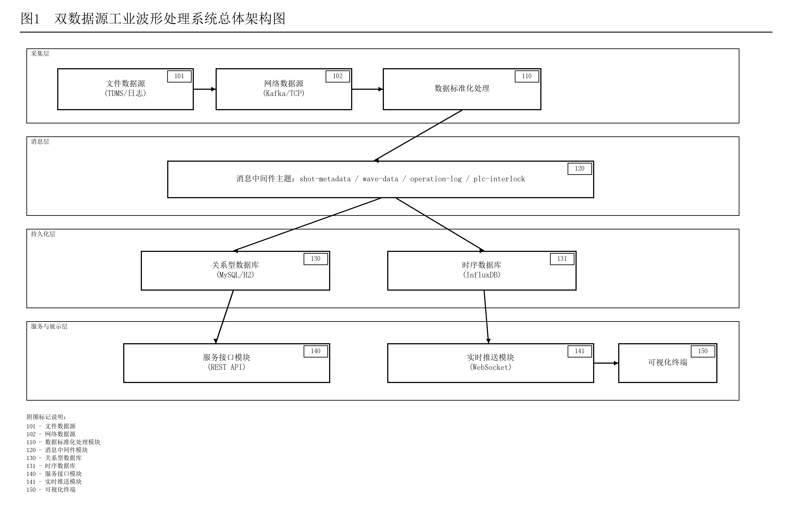
图2 数据处理方法流程图
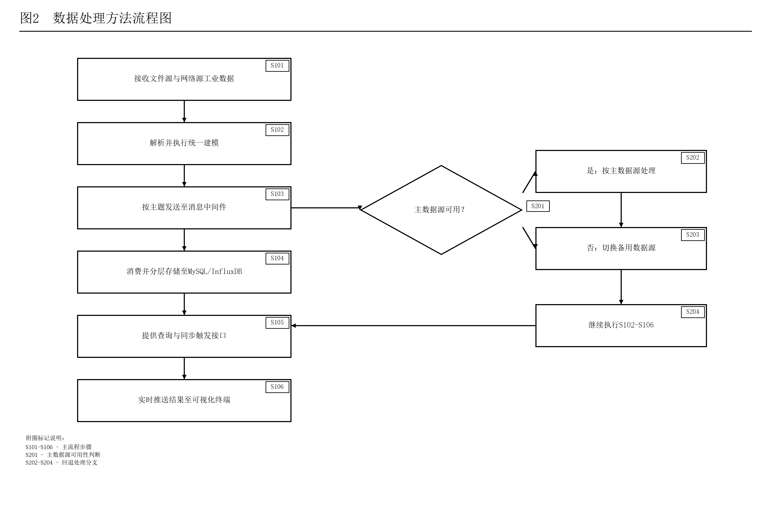
图3 模块关系框图
